Министерство науки и высшего образования Российской Федерации
Федеральное государственное автономное образовательное учреждение
высшего образования
«СЕВЕРО-КАВКАЗСКИЙ ФЕДЕРАЛЬНЫЙ УНИВЕРСИТЕТ»

Институт перспективной инженерии
Департамент цифровых, робототехнических систем и электроники

ОТЧЕТ
ПО ПРАКТИЧЕСКОЙ РАБОТЕ №2
дисциплины
«Проектная деятельность»

Выполнил:
Назаров Глеб Григорьевич
1 курс, группа ИНС-б-о-25-1
09.03.02 «Информационные технологии и сети», направленность (профиль) «Прикладное программирование в интеллектуальных информационных системах», очная форма обучения

_______________________________
(подпись)

Отчет защищен с оценкой ___________ Дата защиты__________________

Ставрополь, 2025 г.
Практическая работа № 2
Тема: Изучение жизненного цикла программного продукта
Цель: Изучение жизненного цикла программного продукта.
Ознакомление с различными моделями жизненного цикла продукта. Изучение подходов к оценке стоимости программного обеспечения (ПО). Применение оценки стоимости этапа разработки ПО и для оценки стоимости сопровождения ПО
Теоретическое обоснование:
Методология проектирования информационных систем описывает процесс создания и сопровождения систем в виде жизненного цикла (ЖЦ) ИС, представляя его как некоторую последовательность стадий и выполняемых на них процессов. Для каждого этапа определяются состав и последовательность выполняемых работ, получаемые результаты, методы и средства, необходимые для выполнения работ, роли и ответственность участников и т.д. Такое формальное описание ЖЦ ИС позволяет спланировать и организовать процесс коллективной разработки и обеспечить управление этим процессом.
Жизненный цикл ИС можно представить как ряд событий, происходящих с системой в процессе ее создания и использования.
Модель жизненного цикла отражает различные состояния системы, начиная с момента возникновения необходимости в данной ИС и заканчивая моментом ее полного выхода из употребления. Модель жизненного цикла - структура, содержащая процессы, действия и задачи, которые осуществляются в ходе разработки, функционирования и сопровождения программного продукта в течение всей жизни системы, от определения требований до завершения ее использования.
В настоящее время известны и используются следующие модели жизненного цикла:
- Каскадная модель (рис. 2.1) предусматривает последовательное выполнение всех этапов проекта в строго фиксированном порядке. Переход на следующий этап означает полное завершение работ на предыдущем этапе.
- Поэтапная модель с промежуточным контролем (рис. 2.2). Разработка ИС ведется итерациями с циклами обратной связи между этапами. Межэтапные корректировки позволяют учитывать реально существующее взаимовлияние результатов разработки на различных этапах; время жизни каждого из этапов растягивается на весь период разработки.
- Спиральная модель (рис. 2.3). На каждом витке спирали выполняется создание очередной версии продукта, уточняются требования проекта, определяется его качество и планируются работы следующего витка. Особое внимание уделяется начальным этапам разработки - анализу и проектированию, где реализуемость тех или иных технических решений проверяется и обосновывается посредством создания прототипов (макетирования).
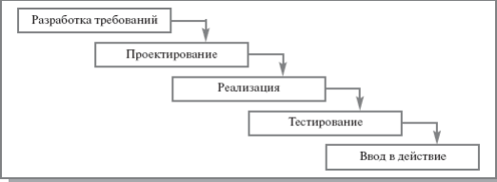
Рис. 2.1. Каскадная модель ЖЦ ИС
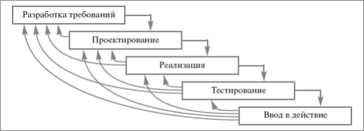
Рис. 2.2. Поэтапная модель с промежуточным контролем
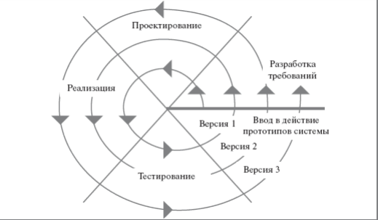
Рис. 2.3. Спиральная модель ЖЦ ИС

Выполнение практических заданий
«Rostic’s App» — это современное мобильное приложение, которое позволяет пользователям:
1. делать заказ в ресторане онлайн или на доставку
2. оплачивать заказы через приложение
3. копить и тратить бонусы программы лояльности
4. находить ближайшие рестораны
5. получать уведомления об акциях и скидках
Такое приложение необходимо для повышения удобства клиентов и улучшения лояльности.
Подобные сервисы уже активно развиваются у конкурентов (McDonald’s, Burger King), поэтому создание собственного приложения — актуальная бизнес-задача.
Для разработки «Rostic’s App» выбрана спиральная модель жизненного цикла.
Обоснование выбора:
- Требования к функционалу могут меняться в процессе (в зависимости от отзывов пользователей и маркетинговых акций).
- Удобно выпускать приложение поэтапно: сначала базовый функционал (меню и заказы), затем бонусная система, доставка, пуш-уведомления.
- Есть возможность тестировать прототипы и получать обратную связь от фокус-групп клиентов и сотрудников ресторанов.

Таблица жизненного цикла приложения по спиральной модели
Этап | Содержание работ | Результаты
1. Анализ требований | Исследование потребностей клиентов, конкурентов и сотрудников Rostic’s. Определение ключевых функций. | Техническое задание, описание архитектуры и бизнес-процессов.
2. Проектирование | Разработка дизайна интерфейсов, архитектуры БД, прототипов экранов. Выбор технологий: Flutter + Node.js + PostgreSQL. | Прототип интерфейса, схема данных, план итераций.
3. Разработка  (1 й виток) | Создание MVP: меню, онлайн-заказ, поиск ближайших ресторанов. | Первая тестовая версия приложения.
4. Тестирование | Проверка стабильности, UX, корректности заказов, интеграции с базой данных. | Отчет о тестировании, исправление ошибок.
5. Разработка (2-й виток) | Добавление бонусной системы, онлайн-оплаты, уведомлений, истории заказов. | Обновлённая версия приложения.
6. Внедрение и сопровождение | Публикация в App Store / Google Play, маркетинг, сбор отзывов, обновления. | Рабочее приложение, отчет о поддержке.

Необходимые ресурсы
- Человеческие ресурсы: Руководитель проекта, аналитик, UI/UX-дизайнер, разработчик, тестировщик, маркетолог
- Технические ресурсы: Сервер API, база данных, облачное хранилище для изображений меню, интеграция с системой заказов ресторанов.
- Финансовые ресурсы: Зарплаты команды, аренда серверов, реклама, юридические расходы, интеграция с банками.

Оценка стоимости ПО для "Rostic's":
Методы оценки:
- Аналоговый метод: Сравнение с подобными проектами
- Построительный метод: Оценка по трудозатратам
- Функционально-стоимостный анализ: Оценка по точкам использования
Расчет стоимости разработки:
- Трудозатраты: 960 человеко-часов
- Средняя ставка: 1500 руб./час
- Стоимость разработки: 1 440 000 руб.
- Ежемесячное сопровождение: 80 000 руб.

Контрольные вопросы и ответы
- Что такое жизненный цикл продукта?
Ответ: Это последовательность стадий, через которые проходит программный продукт — от идеи и разработки до эксплуатации и вывода из использования.
- От чего зависит модель жизненного цикла?
Ответ: От сложности проекта, сроков, бюджета, требований заказчика и уровня неопределенности.
- Какие типы технологий разработки программ вы знаете?
Ответ: Каскадная, итеративная, спиральная, Agile (Scrum, Kanban)
- Какие виды ресурсов необходимы для разработки ПО?
Ответ: Человеческие, технические, финансовые, информационные и временные.
- Как определять ресурсы, необходимые для разработки продукта?
Ответ: На основе анализа задач, состава команды, используемых технологий и сроков выполнения проекта.

- Какие подходы применяются к оценке стоимости ПО?
Ответ: COCOMO (Constructive Cost Model), метод функциональных точек, экспертные оценки, аналогия с прошлыми проектами.
- Что такое технико-экономическое обоснование проекта (ТЭО)?
Ответ: Это документ, который оценивает целесообразность и окупаемость разработки продукта.
- Какая роль ТЭО и его отличие от бизнес-плана?
Ответ: ТЭО оценивает техническую и экономическую возможность реализации проекта, а бизнес-план — коммерческую эффективность и стратегию вывода на рынок.

